Herczig Norbert, Tóth Imre
Ford Focus WRC

Minden jó, ha a vége jó!
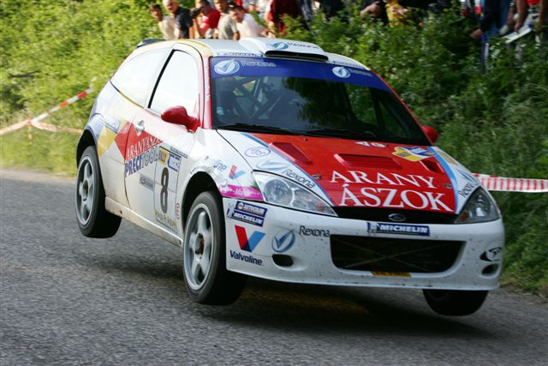
A lehető legjobb hozzáállással kezdett neki a mai versenynaphoz párosunk: hozzuk ki a legrosszabból a legjobbat!
„Ha már egyszer elszállt az esély a pontszerzésről –hitték ekkor még-, akkor szerezzünk tapasztalatokat, gyűjtsünk tesztkilométereket!”- mondta az előző nap végén optimistán Herczig Norbi. Ugyanakkor a csapatlégkör korántsem volt rózsás:

Herczig Norbert - Nagyon nehéz volt feldolgoznom a tegnap történteket, lelkileg borzasztóan megviselt, mint azt a reakcióm is mutatta. Mivel esélyteleneknek hittük magunkat, a versenyszellem alaposan megcsappant az autóban, és a bent uralkodó légkörre is rányomta a bélyegét a baleset.

Tegnap még ők sem gondolták volna, hogy a kereksége ellenére cseppet sem jól hangzó, defekt utáni 100. helyből, a nap második felére lehúzhatnak egy nullát: a tizenkettedik gyorsot már a 10. helyen zárták. Az összes szakaszon az első öt között remekeltek, sőt! Szakaszgyőzelmet könyvelhettek el maguknak a 10. illetve 13. gyorson is. A nap végére nagy küzdelemben párosunknak sikerült megszereznie a pontszerző OB 6. helyet.

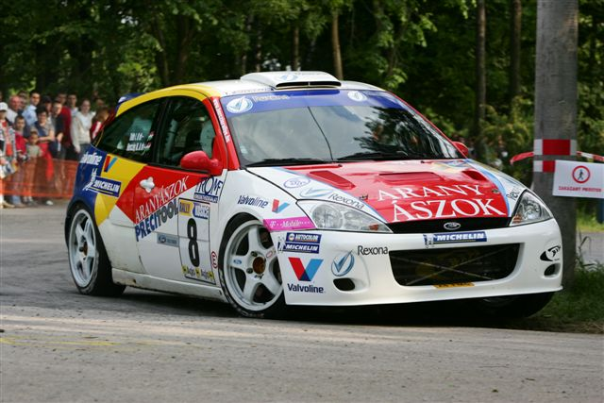
Herczig Norbert - A mai sikerélmény pont az előbb mondottak miatt létszükséglet volt számunkra, talán így már nem negatív emlékként fogunk gondolni a 2005-ös Kassa Rallye-ra. Jót tett a megcsorbult önbizalmunknak, amikor láttuk, hogy 5-6 helyeket javítottunk gyorsonként. Mindenesetre le kell, hogy tisztázzuk magunkban Szombathelyig a történteket, hogy tiszta lappal vághassunk neki a versenynek!

